Pressemitteilung

Titel:
#family #object #code – ein fotografisches, installatives Projekt über die Bedeutung der Dinge und die Geschichte einer deutschen Familie von Kai-Uwe Schulte-Bunert
(Text: Jana M. Noritsch)

Teaser/Kurz-PM:
Der Fotograf Kai-Uwe Schulte-Bunert zeigt ab 26. Oktober bis 26. November 2017 in der Schwemme eine installative Fotografie-Ausstellung mit dem Titel #family #object #code. Hierzu öffnet er sein privates wie auch künstlerisches Archiv und thematisiert die Bedeutung, Tradierung, teilweise Banalität und kollektive Gedächtniskraft zu ‚Dingen‘. Die Gegenstände, Dokumente und Fotografien gehören einer jahrhundertealten Familiengeschichte an, derer letzte hundert Jahre der Künstler in den Fokus der komplett erhaltenen Kameraausrüstung seines Großvaters aus den 20iger Jahren stellt, indem er sie durch die gebrochene Mattscheibe ablichtet.

Pressetext lang:
Halle (Saale), 26. Oktober 2017. Dinge haben einen Zweck. Ihre Bedeutung verändert sich im Laufe der Zeit. Zeiten ändern sich. Kollektive, Solisten und ganze Staatsgebilde. Dinge konservieren und transportieren Erinnerungen. Sie sind bewegliche Archive. In einigen Fällen haften den Gegenständen Geschichten an, die über Generationen weitergegeben werden. Diese Tradierungen macht der Fotograf Kai-Uwe Schulte-Bunert zum Thema seiner Arbeit. Er öffnet ein privates und zugleich ein künstlerisches Archiv – und wir Betrachter stehen mit ihm vor dem Spiegel unserer individuellen Erinnerung, aber auch einer gesellschaftlichen Gedächtniskultur, der kollektiven. Lebendige Geschichte(n): der gußeiserne Topf, mit Initialen besticktes Küchentuch, Großvaters Zigarre, der alte Dolch.. Ihr Wert liegt in ihrer Bedeutung und den damit verbundenen Codes. Diese Dinge stecken in verschiedenen Bedeutungszusammenhängen – zum einen in subjektiven, denn jemand hat sie ‚angeschafft‘ und weitergegeben, zum anderen in kulturell-narrativen, denn sie gehörten einer anderen Gesellschaft an. Spuren der Vergangenheit. Ins Heute gerettet, um zu beweisen und zu erzählen. Die Zigarre wäre heute nicht mehr da, wenn ein mit ihr verbundenes Versprechen eingelöst worden wäre…
In der fotografisch-künstlerischen Praxis wird mit Archiven unterschiedlich umgegangen. Neben der Recherchearbeit visualisiert uns Schulte-Bunert in seiner eigenen Bildsprache eine ästhetisch konzentrierte Übersetzung, die von der Funktionalität des Mediums und der Historie der Fotografie handelt, aber auch die Banalität von Dingen auf einen Zeitstrahl bannt, der bis ins Jetzt reicht. Die Gegenstände werden so in eine Heimat und Identität verwurzelt – ein fließender Übergang von Wissen, anfassbar, physisch. „Bilder haben eine Kraft, die Topografie unserer Erinnerungen zu zeichnen und zugleich einen Vorschlag für die Zukunft zu präsentieren“, sagt der Künstler im Interview mit der Kuratorin.
Die in Serie recht streng abgebildeten Dinge haben eine Inszenierung gemeinsam: sie wurden nicht auf Film mit der alten Plattenkamera seines Großvaters abgelichtet, sondern Schulte-Bunert hat sie kontinuierlich alle durch ihre gebrochene Mattscheibe fotografiert. Der Riss wird so unweigerlich Teil der stilllebenartig abgebildeten Gegenstände, vielmehr sogar wird die gesprungene Mattscheibe der Zeiss Ikon Donata des Großvaters zum Filter, mit dessen Hilfe sich die Bedeutung der Gegenstände materialisiert. Neben der fotohistorischen Wende zur digitalen Fotografie schlägt der Künstler damit weitere wichtige Brücken. Denn einerseits wird hier zum Stilmittel, was heutzutage vielmehr sofort ausgetauscht oder saniert wird: ein Riss im Glas oder Display. Und andererseits kaufte sein Großvater, Hugo Schulte-Bunert, zur Zeit, da Kai-Uwes Vater seine Kindheit in Halle (Saale) erlebte, eben diese alte, noch komplett erhaltene Kameraausrüstung in der Stadt, die den Enkel nun zur Ausstellung einlädt. Die Kamera wird nach etwa 90 Jahren wieder in ihrer Heimat sein – und mit ihr charmant in Szene gesetzt ausgewählte Familienbilder aus einhundert Jahren Geschichte. Szenografisch an noch zwei anderen Orten in der Tenne der ehemaligen Schwemme-Brauerei installiert, kann sowohl ein Teil aus der Serie der Dinge als auch Fotografien von Fundstücken der alten Brauerei betrachtet werden.
#family #object #code zeichnet nicht zuletzt die archaische Matrix von Fotografie als Medium, das früher in Archiven nach quasi bibliothekarischen Kriterien verschlagwortet wurde oder in heimischen Fotoalben, heute in digitalen Ordnern gespeichert wird und allgemein nach Eigenschaften wie ‚instagramable‘ eingeordnet wird. Zum Auflösen von alten und modernen Codes lädt der Künstler am 26. Oktober ab 17 Uhr zur Vernissage und Podiumsgespräch mit … und Kuratorin Jana M. Noritsch (Collectors Club Berlin) ein.
Kai-Uwe Schulte-Bunert ist freier Fotograf und Künstler, lebt und arbeitet in Berlin und Reggio Emilia. Weitere Informationen unter Kai-Uwe Schulte-Bunert www.schulte-bunert.com.

Tenne der ehemaligen Schwemme-Brauerei
vom 28.10. bis 26.11.2017, Sa / So jeweils 15-18 Uhr,
Vernissage der Ausstellung am 26.10.2017, 17.00 Uhr, Podiumsgespräch mit ….

An der Schwemme 1 in Halle (Saale) / Eintritt frei

Die Ausstellung ist Teil des Projekts »Lebenszeichen«. Unter diesem Titel finden im Jahr 2017 kulturelle Experimente verschiedener Genres in der Schwemme-Brauerei statt. Erste künstlerische Interventionen lokaler Künstlerinnen und Künstler erlauben das Erkunden und Ausprobieren von Möglichkeiten, die Räume und Freiflächen bieten. Die daraus entstehenden Impulse, Kontakte und Erfahrungen können dann direkt in den Planungsprozess zur Sanierung und künftigen Nutzung des Gebäudes eingehen sowie die Basis des gemeinnützigen Schwemme e.V. vergrößern und ein Netzwerk zukünftiger Akteure bilden.
Das Projekt »Lebenszeichen« wird gefördert im Fonds Neue Länder der Kulturstiftung des Bundes und unterstützt durch die Stadtwerke Halle GmbH, die Stadt Halle (Saale), die Saalesparkasse und LOTTO Sachsen-Anhalt.
Kontakt:
www.schwemme.org

Bilder:

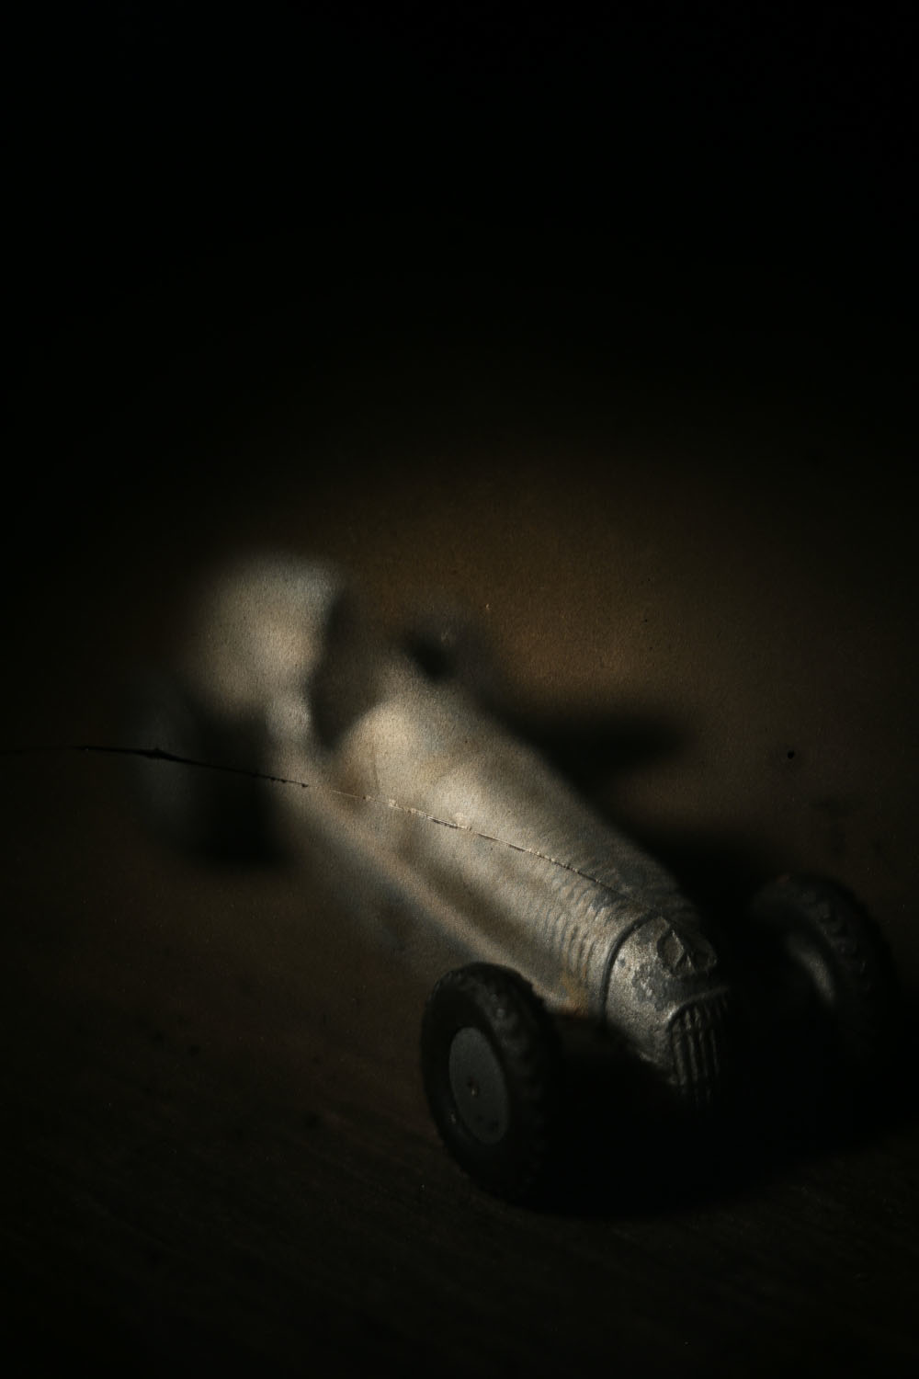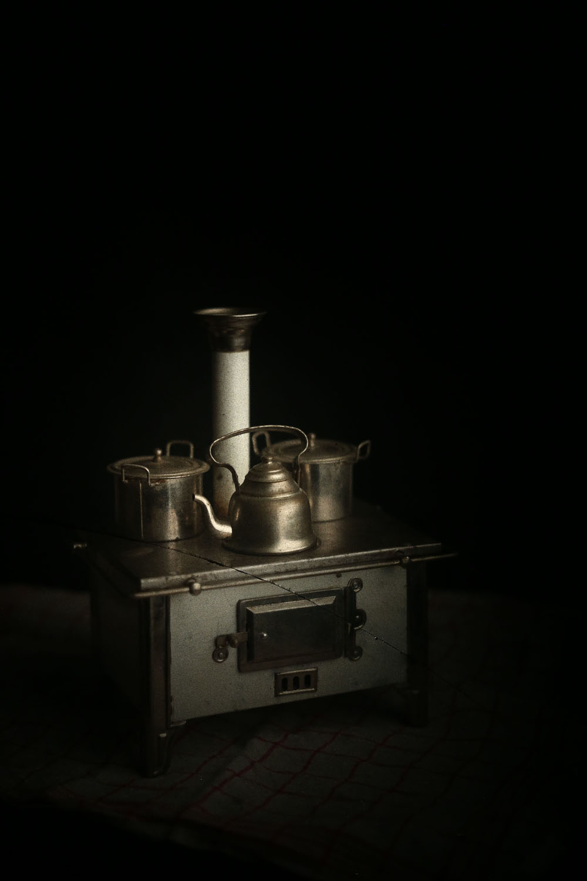
BU: Der Riss in der Mattscheibe der alten Plattenkamera zieht sich durch die teilweise ausgestellte Serie der „Dinge“ von Kai-Uwe Schulte-Bunert: #family #object #code © Schulte-Bunert 2017

